**Practica 1 – Lógica 3**

**Manual de usuario:**

1. Al usuario por defecto le saldrá un buscaminas de tamaño 8x8 con 10 minas.

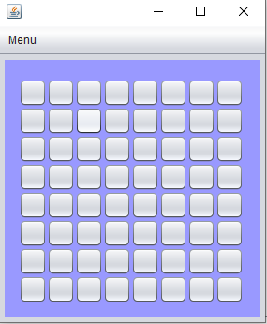

1. Dando clic en el recuadro de “Menu” nos saldrán las siguientes opciones:

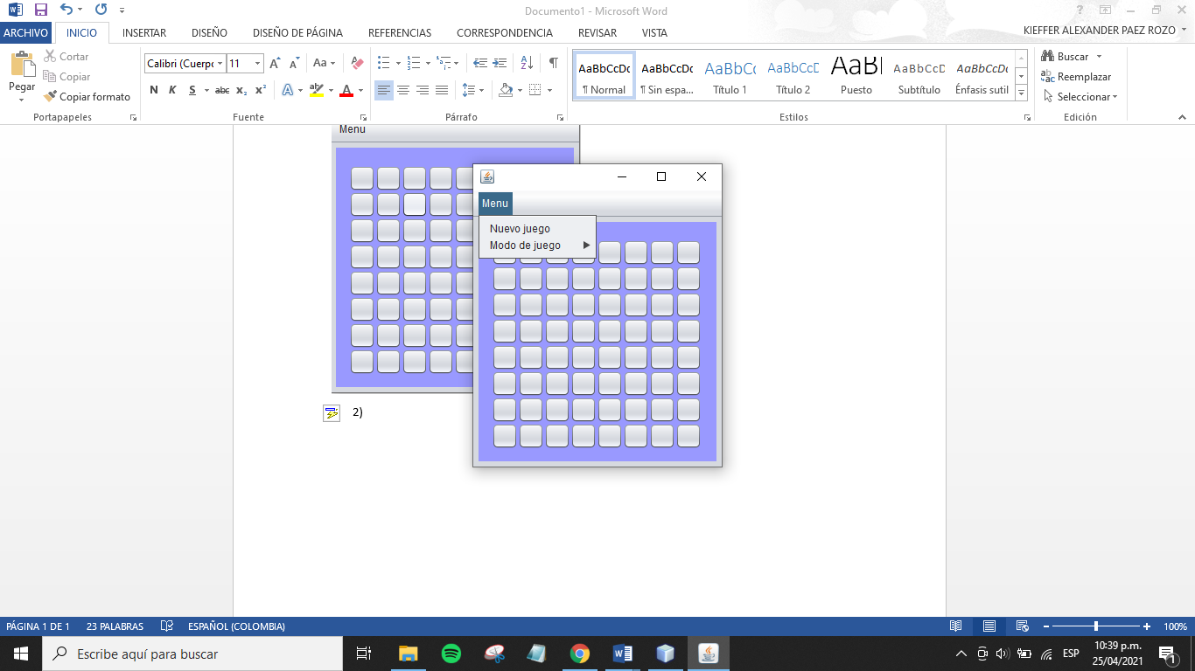

**Nuevo juego**: Actualiza el buscaminas con el mismo tamaño que determine el usuario

1. **Modo de juego**: El usuario podrá elegir la dificultad y por ultimo poderlo personalizar.

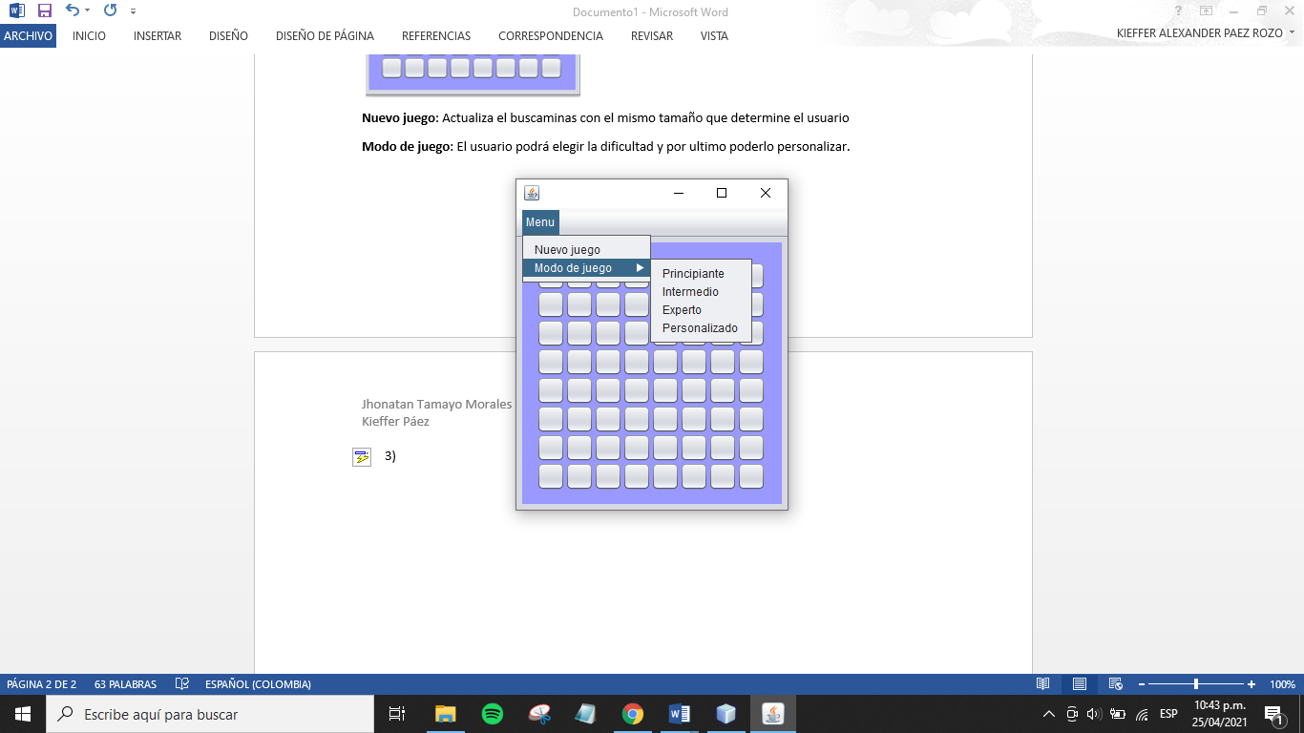

1. Modo de juego **principiante**: Contiene una matriz 8x8 con 10 minas.

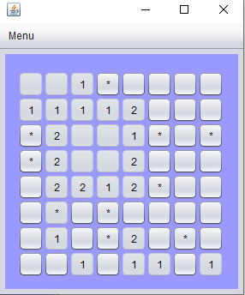

1. Modo de juego **intermedio**: Contiene una matriz 16x16 con 40 minas.

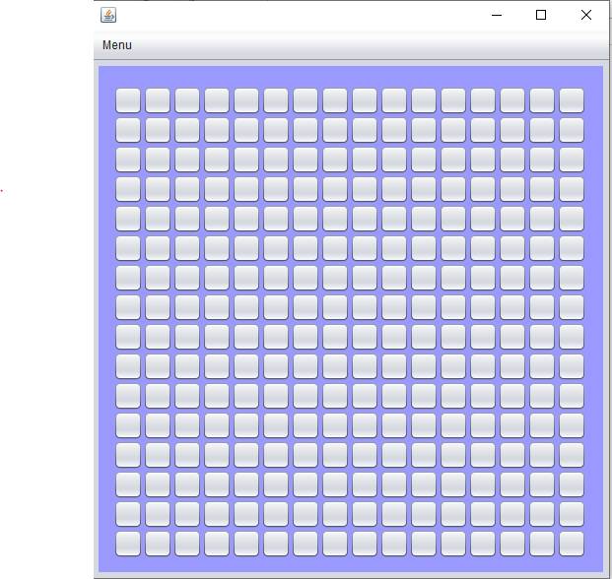

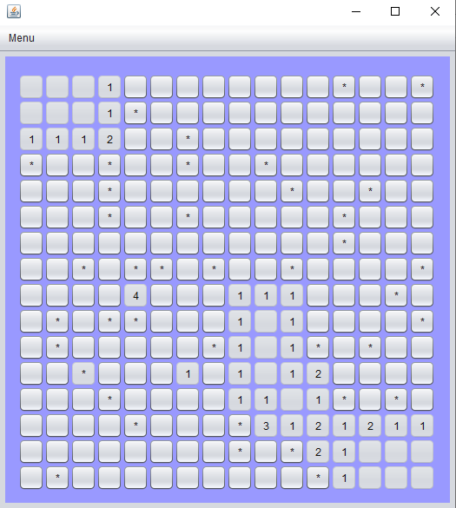

1. 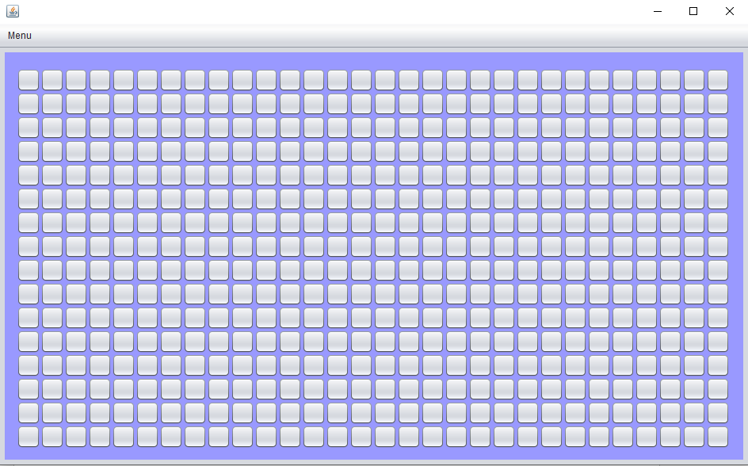Modo de juego **experto**: Contiene una matriz 16x30 con 90 minas.

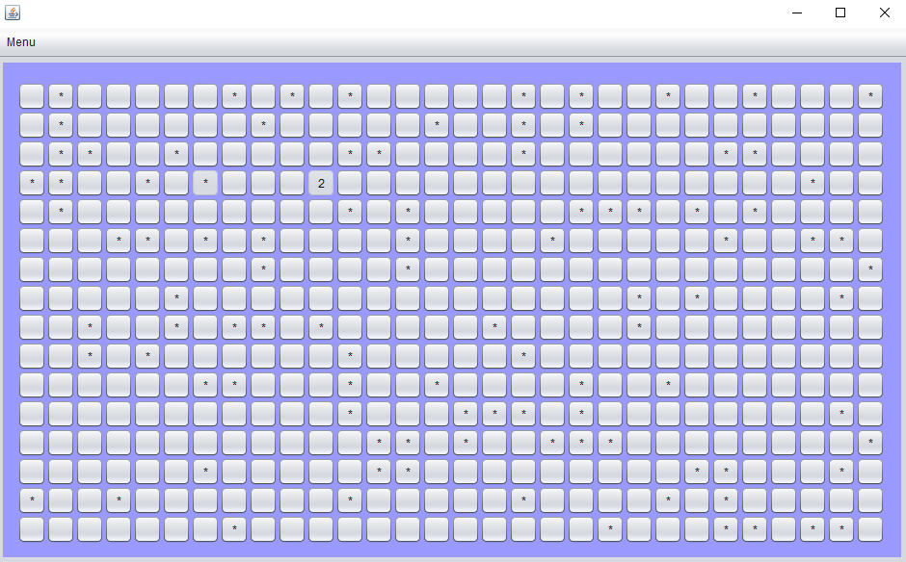

1. Modo de juego **personalizado**: El usuario elige el tamaño de la matriz y el número de minas.

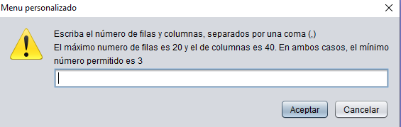

Le saldrá un aviso al usuario donde se le dice cómo debe ser la matriz y como debe ser la forma en que la ingrese.

1. Si el usuario ingresa un carácter diferente a un número ó ingresa la matriz por fuera del límite le mostrara un error donde se le indica que debe volver a escribir la matriz de la forma correcta.

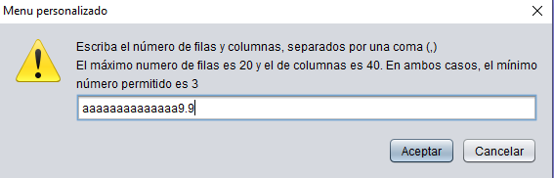

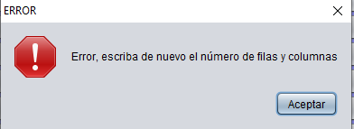

Todas las excepciones están controladas de manera correcta para que no haya ningún problema a la hora de jugar.

1. Para este ejemplo usaremos una matriz 10x10

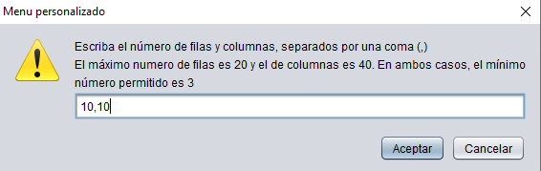

Al usuario se le mostrara un aviso donde se le dice cuál es el máximo de minas que puede colocar para el juego personalizado.

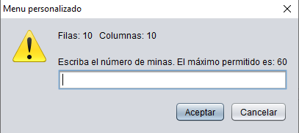

Si el usuario coloca un número por fuera del rango, le saldrá error y deberá volver a ingresarlo.

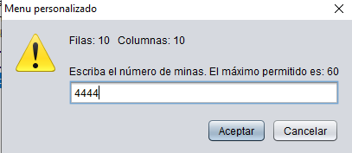

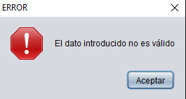

1. Para este ejemplo colocaremos 15 minas:

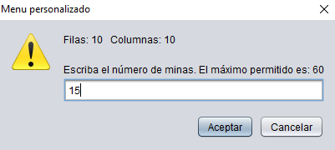

Matriz 10x10 con 15 minas

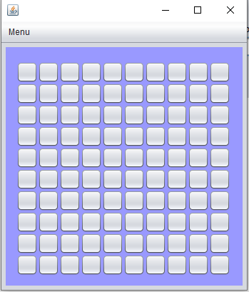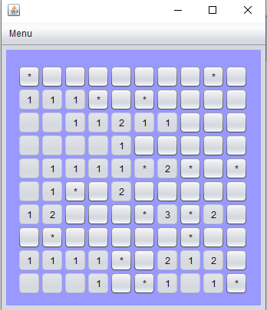

1. Por ultimo al usuario le saldrá un aviso donde se le indica si gano o perdió la partida:

